А шо собсна происходит. Будешь делать разные тесты, запускай прогу по новой, чтобы всё красиво было.

Тест кластеризации:

(Просто шаг — это шаг изменения радиуса кластеров, дальше всё должно быть понятно)

В итоговой таблице: первая колонка показывает радиусы кластеров (кэп), следующие колонки показывают количество кластеров при заданном радиусе и количестве точек.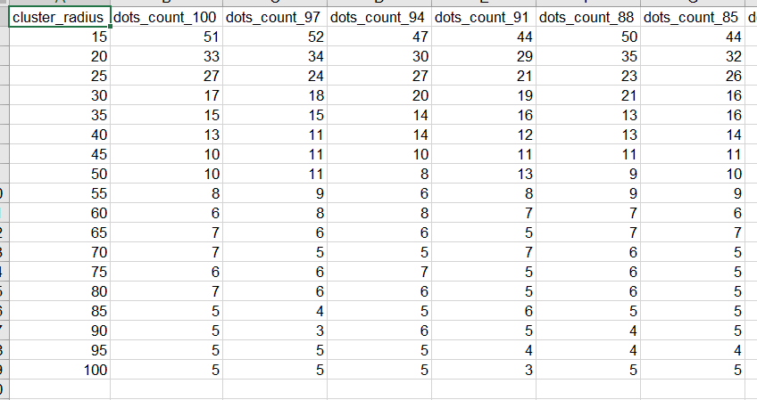

Тест маршрутов:

Всё очень криво, но работает.

Тестит как влияет радиус точки на длину маршрута и количество точек в этом маршруте.

Как работает: выбираешь зависимость длины маршрута, тыкаешь продолжить в тестовом модуле, выбираешь колво точек и тыкаешь свою кнопку продолжить, выбираешь старт и финиш, вбиваешь что нужно в появившиеся эдиты, жмёшь тест. GL

